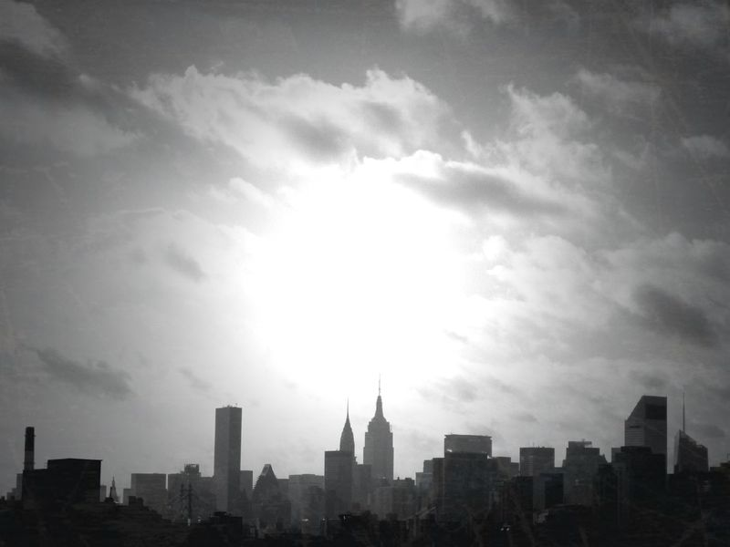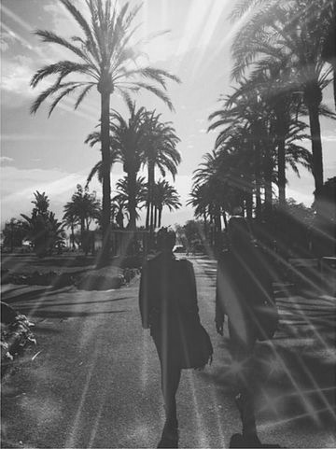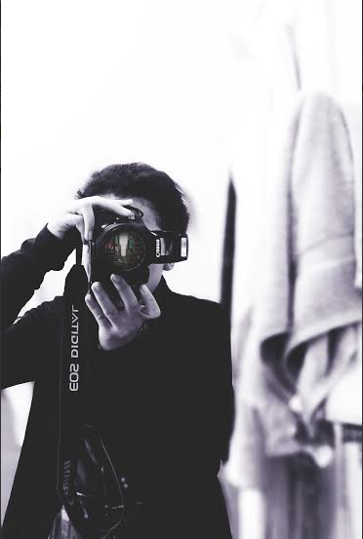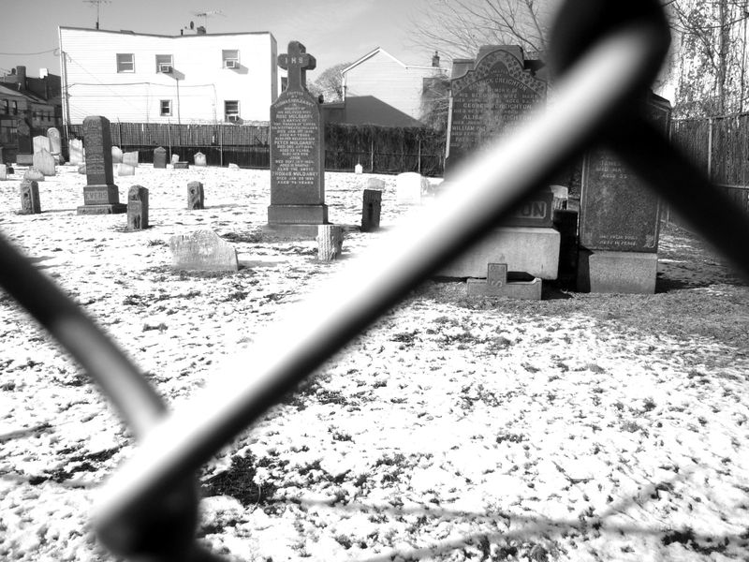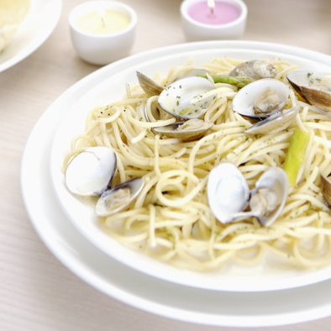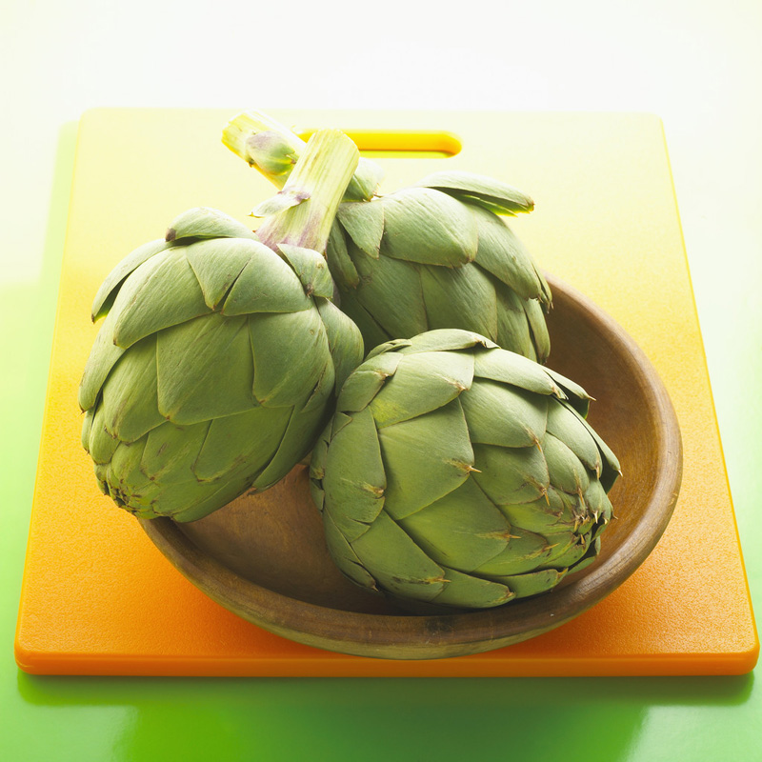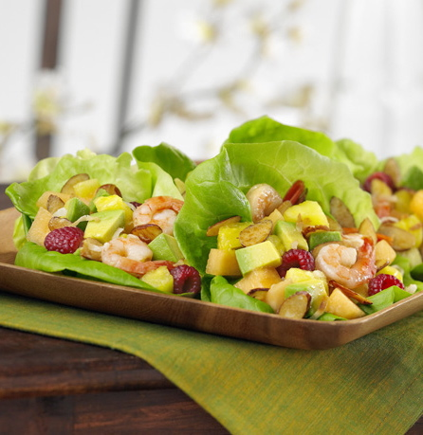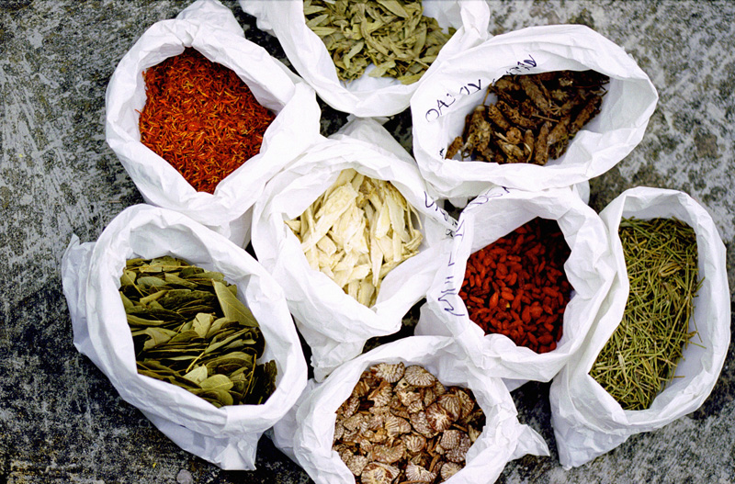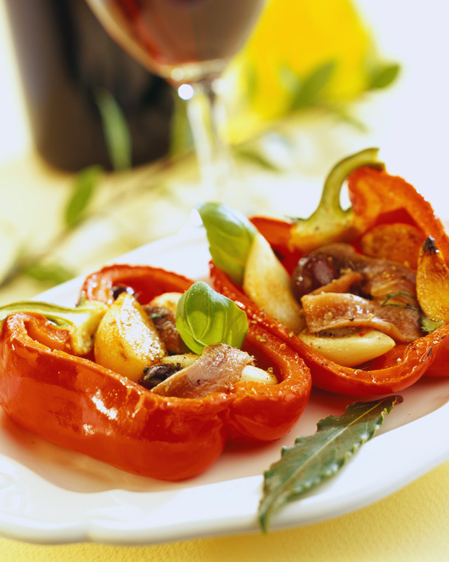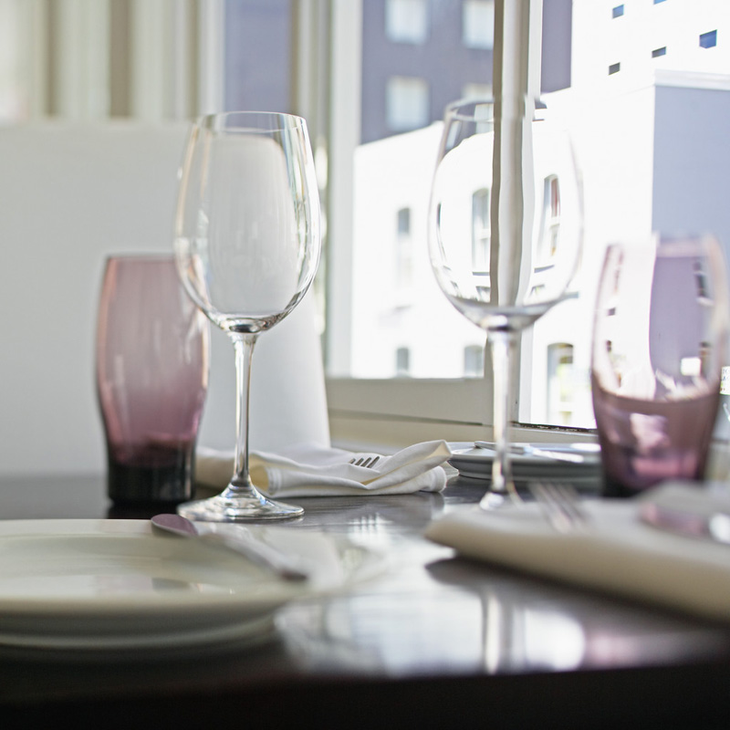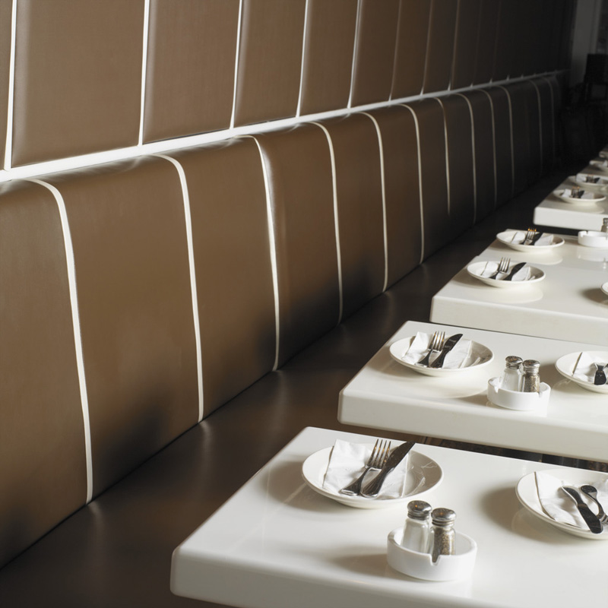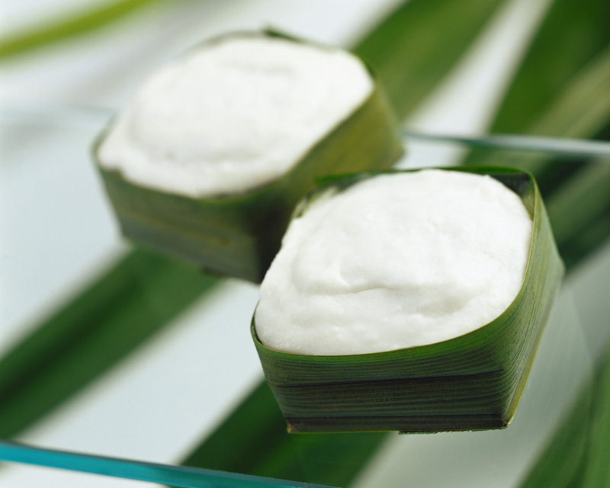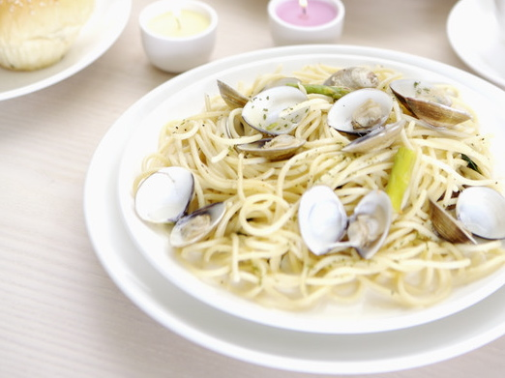

BLACK & WHITE CITIES – ASSIA SABRI ☆

A

+

# curabitur:

## Suspendisse in neque.

Quisque adipiscing magna ac neque bibendum posuere. Praesent velit mauris, tempus sit amet, tempor non, ullamcorper porta, turpis. Nulla sollicitudin pede quis dolor. Quisque iaculis nulla vel arcu. Duis sit amet tellus et turpis dapibus pellentesque. Morbi at enim. Ut mauris elit, vulputate sed, facilisis ac, dictum a, nisl. Etiam mi tortor, ullamcorper vel, ullamcorper in, hendrerit sed, quam. Integer a diam. Duis lacus massa, tempus nec, bibendum a, sagittis sit amet, neque.

Donec felis. Nam sed est non velit auctor porttitor. Etiam magna mauris, cursus in, fringilla eleifend, aliquam at, ligula. Vivamus dignissim, leo eu lacinia euismod, tortor felis rutrum orci, sed pretium lorem leo at nibh. Vestibulum orci augue, commodo imperdiet, egestas eu, egestas quis, nisi. Sed viverra mauris eget ligula.

Integer euismod nulla et nibh. Suspendisse fermentum feugiat odio. Curabitur risus. Lorem ipsum dolor sit amet, consectetuer adipiscing elit. Fusce non turpis. Sed mattis, felis a aliquam lacinia, magna odio semper justo, ut accumsan felis orci in mi. Nunc ornare tincidunt pede.

Donec ut magna. Donec quis risus. Sed vestibulum. Nunc ligula risus, feugiat vitae, pellentesque nec, accumsan a, sem. Morbi laoreet bibendum nisl. Donec dui felis, mattis vel, suscipit ac, mattis vehicula, nisl. Fusce elementum gravida velit. Vivamus non magna a risus euismod varius. Nam pretium mi at neque. Vestibulum nec mi.

In sollicitudin ante egestas ante. Proin ante orci, bibendum a, venenatis vitae, bibendum non, pede. Aliquam tempor. Duis ut ipsum at orci nonummy elementum. Donec turpis elit, fringilla non, rhoncus eget, aliquet sed, augue. Donec vestibulum erat non lacus. Sed sagittis sapien at libero. Cum sociis natoque penatibus et magnis dis parturient montes, nascetur ridiculus mus. Ut volutpat, ligula vitae imperdiet vulputate, arcu justo consequat nisl, sed feugiat lectus nulla id velit. Cras quis sem lacinia leo convallis pellentesque.

#### Ut eu libero.

Curabitur magna risus, eleifend in, vulputate in, pulvinar nec, purus. Fusce tristique, mi id bibendum tincidunt, tortor quam vehicula pede, vestibulum sollicitudin nisi elit tincidunt dolor. Donec viverra, dui non tristique semper, sapien arcu porttitor velit, pretium consectetuer neque est quis ligula. Quisque vulputate. In urna enim, facilisis ac, posuere sit amet, rhoncus sit amet, risus. Morbi massa. Cras sem. Sed iaculis, lorem luctus mattis malesuada, neque neque scelerisque dui, eget vulputate purus mauris at odio. Praesent rutrum risus ut ipsum.

Proin venenatis rutrum nunc. Curabitur convallis facilisis eros. In at nulla sit amet sapien fermentum faucibus. Ut aliquet semper felis. Nam sed sapien ac lorem vulputate blandit. Nullam nec leo et ligula dictum sodales. Maecenas eu nunc. Sed aliquet risus et lectus. Vestibulum tellus. Donec tempor vulputate nibh.

Duis blandit metus a tellus. Quisque sollicitudin, est vitae blandit dapibus, dui diam mollis felis, sit amet rhoncus purus mauris sit amet tellus. Quisque luctus sem ut metus. Maecenas sodales. Morbi odio. Integer accumsan, sapien ac tincidunt tempus, tortor tortor feugiat tortor, a condimentum felis felis nec massa. Pellentesque habitant morbi tristique senectus et netus et malesuada fames ac turpis egestas.

Vestibulum ante ipsum primis in faucibus orci luctus et ultrices posuere cubilia Curae.

#### Sed viverra ante ut arcu.

Vivamus ut nisl a lectus volutpat laoreet. Fusce rutrum mi eget felis. Etiam sollicitudin, ligula id accumsan lobortis, neque erat bibendum erat, eget volutpat mi enim auctor turpis. Duis tellus quam, vulputate eu, semper vel, accumsan non, diam.

In hac habitasse platea dictumst. Sed accumsan, ligula at consectetuer ultrices, urna neque ullamcorper orci, in feugiat justo massa euismod nisl. Suspendisse aliquet interdum libero. Maecenas neque est, cursus non, sodales vitae, rhoncus vitae, velit. Donec bibendum eros vel nunc. Nunc id elit nec sem facilisis viverra. Nullam egestas. Mauris rutrum accumsan nisi. Sed ipsum dolor, adipiscing vel, tristique vitae, placerat at, neque. Donec semper dui nec sem.

Cras sed neque laoreet orci tristique placerat. Duis semper turpis in augue. Morbi non orci. In condimentum tellus vitae odio.

## Aliquam laoreet tristique ante. Vestibulum porta nunc in nisl.

+

##### Ut eu libero

Nam vestibulum dolor quis libero.

+

### pellentesque:

Pellentesque viverra. Ut sed odio. Class aptent taciti sociosqu ad litora torquent per conubia nostra, per inceptos hymenaeos. Donec porttitor venenatis felis. Vivamus orci. Vestibulum rutrum tincidunt ante.

Integer non sem. Donec enim diam, sagittis at, mattis nec, ultricies vitae, diam. Donec euismod turpis et diam. Nunc non nulla. Duis nec tortor. Nulla facilisi. In ligula lectus, nonummy nec, pulvinar id, pulvinar ac, nisl. Pellentesque purus. Proin tristique tempus turpis. Ut id lectus. Nulla facilisi.

Mauris nonummy turpis id nisl. Fusce sit amet purus. Donec commodo, lorem id sodales congue, nulla lacus commodo mi, vel volutpat tortor augue id quam. Donec sit amet massa. Fusce at nulla. Aenean faucibus odio eget tortor. Pellentesque tellus. Cum sociis natoque penatibus et magnis dis parturient montes, nascetur ridiculus mus. Etiam nisl elit, venenatis consequat, auctor non, sagittis sed, arcu. Sed arcu ipsum, fringilla ac, blandit a, lobortis vel, risus. Proin pulvinar malesuada metus. Pellentesque gravida fermentum nibh. Sed libero neque, feugiat eget, condimentum eu, tempor in, erat. Vestibulum ante ipsum primis in faucibus orci luctus et ultrices posuere cubilia Curae; Pellentesque tristique adipiscing lacus.

Aliquam erat volutpat. Pellentesque vel augue. Suspendisse id quam a tellus laoreet viverra. Sed dignissim mattis ligula. Quisque vel neque vitae purus dapibus tristique. Nullam sed urna. Lorem ipsum dolor sit amet, consectetuer adipiscing elit. estibulum ante ipsum primis in faucibus orci luctus et ultrices posuere cubilia Curae; Sed leo quam, pretium non, blandit eget, tincidunt a, augue. Donec ut massa.

Donec ultricies congue nulla. Nulla rhoncus tortor eu risus. Praesent viverra, libero a aliquam pharetra, lacus urna faucibus dui, at vulputate ante augue sit amet justo. Nulla leo est, suscipit in, laoreet accumsan, pulvinar et, massa. Ut interdum orci sed nibh. Fusce quis purus. Quisque cursus nonummy metus. Quisque purus. Proin ultrices lacus et lectus. Nunc nunc elit, hendrerit at, tristique a, rhoncus eget, est. Nullam congue pulvinar nulla. Mauris ornare. Aenean non nulla eget erat varius euismod. Proin diam. Sed odio pede, porttitor eu, faucibus nec, volutpat ac, metus. Donec sit amet arcu in tortor adipiscing fermentum.

Nulla ut metus non purus consequat dignissim. Mauris eget nulla eu arcu aliquet condimentum. Praesent magna libero, cursus at, sodales id, ultricies in, purus. Sed in tortor. Vestibulum quis massa nec augue malesuada nonummy. Morbi in pede sed turpis. Nunc arcu ligula, mattis sed, accumsan et, ultrices nec, enim. Vivamus iaculis cursus nunc. Mauris et mauris in nunc dignissim varius.

Ut pulvinar elit et augue.

+

# aliquam:

## Integer tincidunt elementum lacus.

#### Morbi vitae mi.

Maecenas dapibus purus a purus. Mauris rhoncus ipsum a diam porttitor venenatis. Cum sociis natoque penatibus et magnis dis parturient montes, nascetur ridiculus mus. Donec consequat metus eget lacus imperdiet cursus. Donec eu metus quis dolor eleifend imperdiet. Proin aliquam ornare purus. Suspendisse ut turpis. Fusce non lorem.

In pharetra, diam sed tempor convallis, pede odio blandit eros, ac lobortis libero arcu ut quam. Mauris nec arcu sed tortor auctor condimentum. Duis tristique enim ullamcorper justo. Vestibulum eleifend. Vestibulum viverra porta sapien. Donec non nisl at dolor pharetra eleifend. Duis tempus nunc sit amet elit. Morbi faucibus nisl laoreet pede.

#### Aliquam erat volutpat.

Ut mollis purus at ligula. Duis porttitor neque ac erat. Etiam congue justo cursus ipsum. Pellentesque scelerisque fringilla orci. Nulla venenatis. Duis enim diam, cursus semper, placerat non, scelerisque eu, magna. Vestibulum ut magna. Ut sollicitudin nibh et mauris.

Suspendisse viverra nulla. Suspendisse nisi diam, dictum ac, ultrices porttitor, nonummy non, velit. Proin eleifend interdum mauris. Morbi tortor urna, porta non, imperdiet vitae, condimentum ut, turpis. Curabitur tempus, massa non malesuada consequat, arcu dolor sodales nisl, fringilla fermentum metus leo nec urna. Duis congue, orci faucibus pharetra gravida, urna ipsum cursus mi, non sodales diam mauris vitae dolor.

#### Suspendisse potenti.

Morbi elementum bibendum arcu. Sed aliquam, risus fringilla placerat congue, est risus porta ligula, vel blandit ipsum risus in quam. Duis et ipsum. Vivamus vitae mi. Aenean nonummy, justo sit amet condimentum elementum, purus augue malesuada sem, at semper neque eros nec augue. Aenean vehicula.

Ut laoreet arcu quis erat dapibus posuere. Curabitur aliquet, libero non gravida congue, dui enim ornare nibh, ac vulputate orci elit sagittis ante. Fusce ac purus. Nulla magna mauris, ultrices et, laoreet in, volutpat in, sem. In enim tellus, tempus sit amet, ultricies vitae, fringilla nec, eros. Duis sed ligula id nulla fermentum scelerisque. Fusce accumsan condimentum lacus.

+

Quisque et ipsum sed arcu convallis fringilla. Ut pede. Nam bibendum semper sem. Sed ipsum mi, imperdiet vel, pharetra tincidunt, aliquet eget, diam. Proin interdum, odio at vestibulum interdum, quam risus facilisis orci, vel lacinia nisi nisl at nulla.

Morbi sodales tortor quis velit.

#### Donec pharetra.

In et leo sed odio vulputate accumsan. Praesent sodales quam ut nunc. Proin elit. Duis libero diam, mattis sed, ullamcorper sit amet, placerat non, odio. Nunc porta suscipit sapien. Pellentesque tincidunt sodales massa. Curabitur sem sem, iaculis sit amet, adipiscing quis, sollicitudin at, est. Sed tellus neque, aliquam vestibulum, aliquam eget, pharetra non, velit. Aenean ultricies tellus ac diam. Fusce tincidunt pretium diam. Curabitur rutrum, mi vitae venenatis vestibulum, erat orci eleifend quam, eget porttitor ante leo quis lectus. Aenean ac nulla.

#### Sed a risus in metus facilisis cursus.

Quisque rutrum erat non nunc. Integer id eros quis nunc eleifend pharetra. Maecenas non mi. Aliquam erat volutpat. Morbi aliquam tellus semper odio. Ut auctor sodales velit. Donec porttitor, quam vehicula ornare malesuada, dolor nunc congue elit, ac luctus velit ligula ut diam. Pellentesque habitant morbi tristique senectus et netus et malesuada fames ac turpis egestas. Morbi sed purus et enim pharetra feugiat. Phasellus ullamcorper ligula in purus. Aliquam tincidunt laoreet erat. Suspendisse potenti. Nam tortor tortor, eleifend vitae, dignissim ut, commodo id, turpis.

#### Mauris interdum ipsum nec tellus.

Cras diam risus, convallis eu, congue non, rhoncus sit amet, ante. Pellentesque et magna ac dolor vulputate convallis. Maecenas sed eros. Integer tempus tellus vestibulum eros. Vestibulum vehicula lacus ut neque. Curabitur diam turpis, mollis euismod, eleifend a, dapibus non, tellus. Integer ac massa. Sed interdum, tortor scelerisque pretium viverra, lorem est aliquet tellus, ut hendrerit enim tellus cursus tellus. Curabitur vitae urna a urna scelerisque sagittis. Vestibulum ultrices sem quis risus. Maecenas scelerisque pretium quam. Aliquam imperdiet lorem sit amet erat.

#### Curabitur arcu.

Maecenas magna urna, varius in, eleifend eget, facilisis tempus, tellus. Suspendisse nec urna. In cursus pede non magna. In hac habitasse platea dictumst. Integer nec nisl consequat justo gravida sagittis. In hac habitasse platea dictumst. Vestibulum sagittis imperdiet tellus. Vivamus vel ipsum. Sed luctus feugiat leo. Nullam id massa sed risus mollis iaculis. Sed dui. Vivamus lorem. Morbi elementum, nisi eu pharetra mattis, massa nunc vulputate velit, eu feugiat neque mi eu dolor. Morbi dignissim. Maecenas sit amet ipsum. Nullam ut quam non pede gravida hendrerit.

+

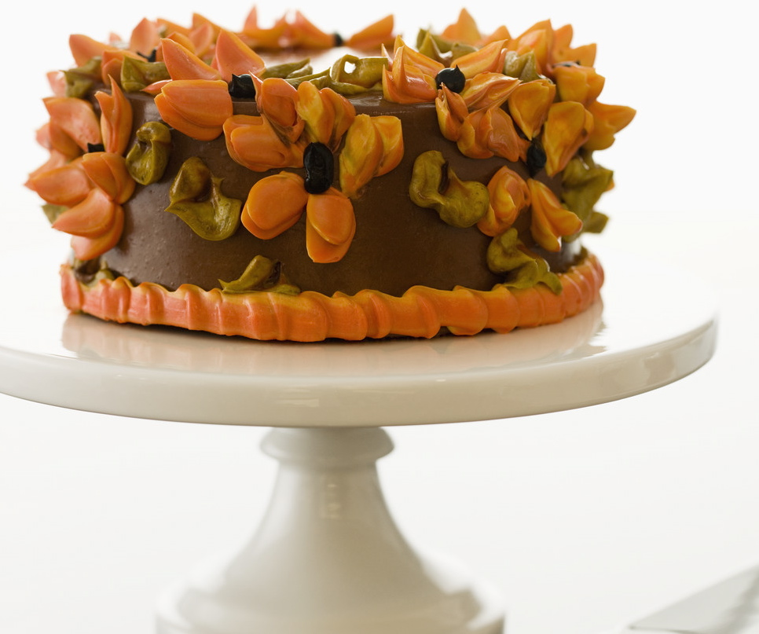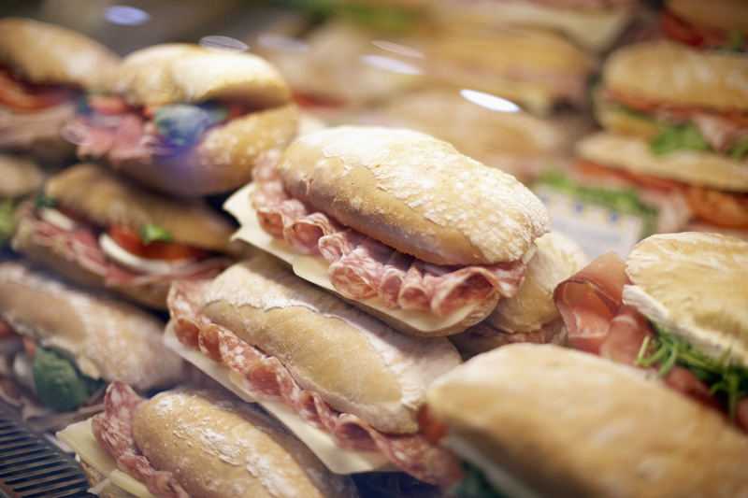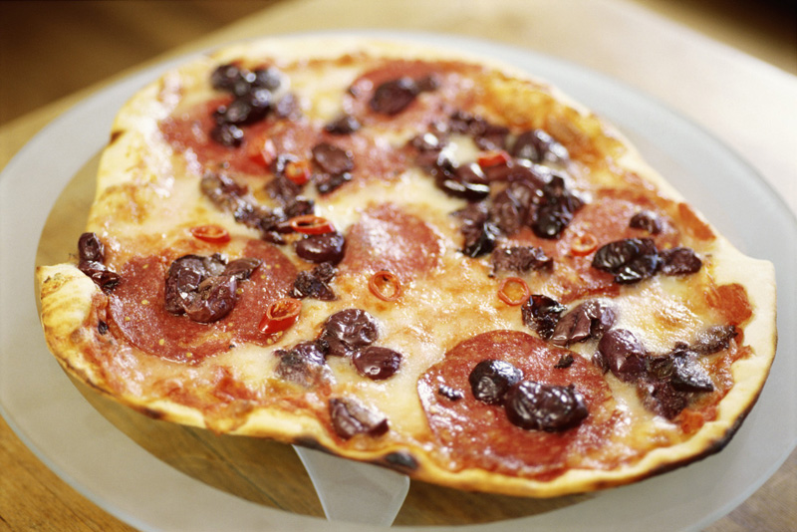

lorem ipsum

lorem ipsum

[Street Address]  
[City], [State][Postal Code]

[Web Address]

+

+